الاسم:.................  اللّقب:................ | تقييم مكتسبات التّلاميذ  في نهاية الثلاثي الثاني  النشاط :الإنتاج الكتابي | االمدرسةالابتدائية  .............  السّنة الأولى
التَّعْلِيمَةُ1: أَرْبطُ كُلّ جُمْلَةٍ بِالصُّورَة الْمُنَاسِبَة

قَدَّمَ بَاقَةً مِنَ الوُرُودِ لِأُمِّه ِ

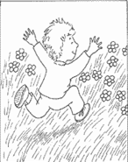 حَاتِمُ يَمْرَحُ فِي الْبُسْتَان

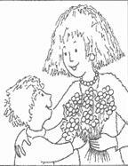 يَقْطِفُ الأزْهَارَ

أُنْتجُ نَصًّا مُسْتَعِينًا بِالجُمَل الأَخِيرَة مَعَ الإِثْراء

……………………………………………..

………………………………………………

………………..……………………………..

جدول إسناد الأعداد
مستويات التملك | معايير الحد الأدنى |  |  | معيار التميز
 | معـ1 | معـ2 | معـ3 | معـ4
انعدام التملك | 0 | 0 | 0 | 2 | 2 | 1
التملك دون الأدنى | 2 | 1,5 | 1,5
التملك الأدنى | 4 | 3 | 3
التملك | 6 | 4,5 | 4,5

